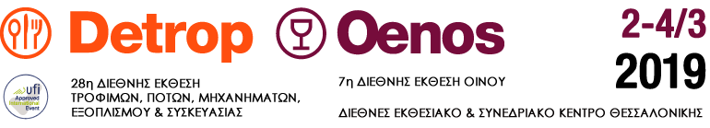

Φόρμα Συμμετοχής
Έκθεση DETROP- Oenos
2-4/3/2019
Διεθνές Εκθεσιακό & Συνεδριακό κέντρο Θεσσαλονίκης
Δηλώσεις συμμετοχής έως 10 Φεβρουαρίου 2019

Επωνυμία Επιχείρησης:

Εταιρικό προφίλ /Είδος προϊόντος που επιθυμείτε να εκθέσετε:

Τρόφιμα
Ποτά
Μηχανήματα/εξοπλισμός/ συσκευασίες

Επιθυμητά τ.μ. (από 5 έως 10 τ.μ.) :

ΑΦΜ Επιχείρησης:

Αριθμός Εκπροσώπων της επιχείρησης που θα συμμετέχουν στην έκθεση:

Διεύθυνση / Πόλη:

e-mail: web:

Τηλέφωνο επικοινωνίας:

Ημερομηνία Υπογραφή Σφραγίδα

Με την έγγραφη αποδοχή της δήλωσης συμμετοχής από το Επιμελητήριο Κορινθίας, η συμμετέχουσα επιχείρηση δίνει προκαταβολή για να κατοχυρώσει τη συμμέτοχης της.
H προκαταβολή ανέρχεται στο ποσό των € 116 (κόστος που αντιστοιχεί σε 2 τ.μ.). Κόστος ανά τ.μ : €58.
Η καταβολή της προκαταβολής και η εξόφληση του ποσού γίνεται με κατάθεση στον τραπεζικό λογαριασμό: Εθνική Τράπεζα - IBAN: GR0901103790000037954515237 - Αρ.Λογ/σμού: 379/54515237 ή Τράπεζα Πειραιώς - IBAN: GR8601713350006335030020808 - Αρ.Λογ/σμού:6335-030020-808 Επωνυμία: Επιμελητήριο Κορινθίας ή με πληρωμή στο ταμείο του επιμελητήριου (Δευτέρα έως Παρασκευή, ώρες λειτουργίας 8:00 - 14:00).

